Buổi 3 — Architecture Styles (Layered, Microkernel)
Chủ đề: Layered Architecture, Microkernel.

Bài tập
Với hệ thống “Plugin-based CMS”:
Một hệ thống “Plungin-based CMS” sẽ gồm các chức năng:
- Quản lý nội dung (Content Management): Trình chỉnh sửa văn bản (WYSIWYG) để tạo bài viết, trang, quản lý các phiên bản cũ.
- Hệ thống Plugin/Module: Khả năng cài đặt, kích hoạt, gỡ bỏ các plugin để mở rộng chức năng (ví dụ: SEO, bảo mật, thương mại điện tử).
- Quản lý người dùng (User Management): Phân quyền chi tiết (Admin, Editor, Author) để bảo mật nội dung.
- Quản lý giao diện (Themes/Templates): Tùy chỉnh bố cục, màu sắc và giao diện website.
- Quản lý Media (Media Library): Tải lên và quản lý hình ảnh, video, tệp đính kèm.
- Quản lý Menu & Điều hướng: Tạo và sắp xếp cấu trúc menu.

- Vẽ sơ đồ Layered Architecture.

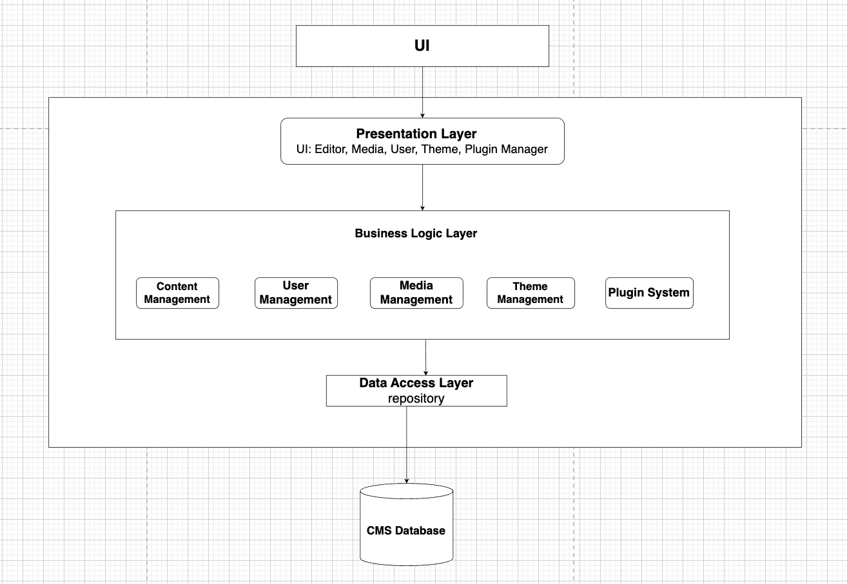
- Vẽ sơ đồ Microkernel Architecture.

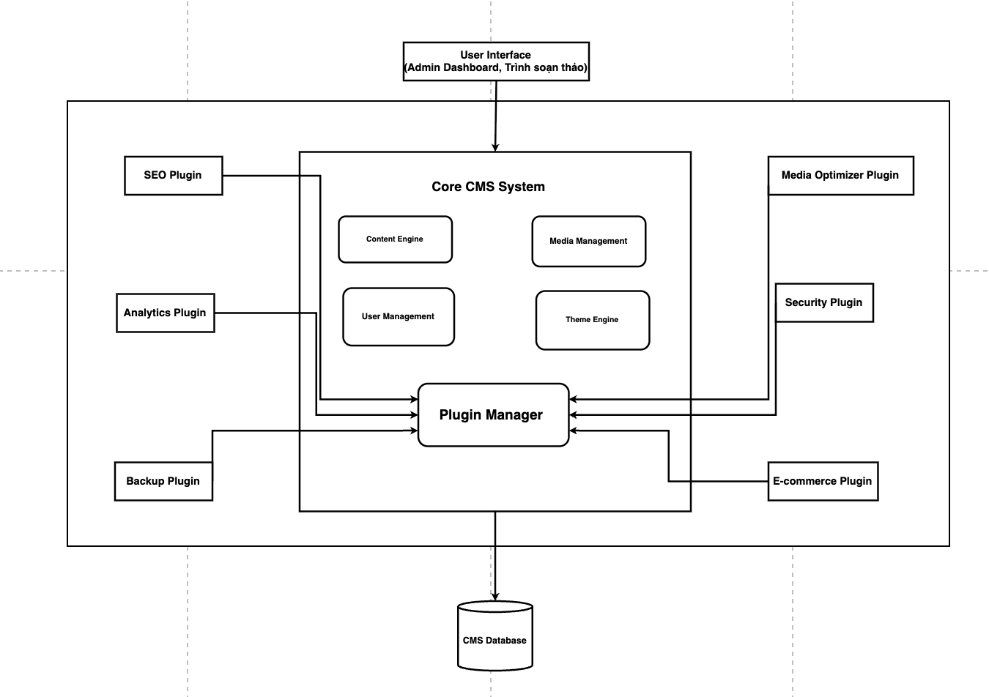

- So sánh ưu/nhược điểm dựa trên sách.

Tiêu chí | Plugin / Microkernel Architecture | Layered Architecture
Nguyên lý tổ chức hệ thống | Hệ thống gồm một lõi nhỏ (core) và các module mở rộng (plugin) được gắn thêm thông qua cơ chế extension | Hệ thống được chia thành nhiều tầng, mỗi tầng đảm nhận một loại trách nhiệm riêng
Cách mở rộng chức năng | Chức năng mới được bổ sung bằng cách thêm plugin mà không thay đổi lõi hệ thống | Chức năng mới thường yêu cầu chỉnh sửa hoặc bổ sung ở nhiều tầng khác nhau
Mức độ phụ thuộc giữa các thành phần | Plugin phụ thuộc vào core nhưng core ít phụ thuộc vào plugin | Các tầng phụ thuộc theo thứ tự từ trên xuống dưới
Tính linh hoạt của hệ thống | Cao, vì chức năng có thể được thêm hoặc loại bỏ dễ dàng | Thấp hơn, vì cấu trúc hệ thống khá cố định
Khả năng kiểm soát hệ thống | Khó kiểm soát hơn do các module mở rộng có thể do nhiều nguồn phát triển | Dễ kiểm soát vì toàn bộ logic thường nằm trong hệ thống chính
Độ phức tạp quản lý | Tăng khi số lượng plugin nhiều và có khả năng xung đột | Thấp hơn vì các tầng được xác định rõ ràng
Hiệu năng hệ thống | Có thể giảm nếu hệ thống phải xử lý nhiều plugin | Ổn định hơn do luồng xử lý rõ ràng qua các tầng
Khả năng bảo trì | Phụ thuộc vào chất lượng plugin và cơ chế quản lý plugin | Dễ bảo trì vì cấu trúc hệ thống rõ ràng và phân tầng

- Chọn style thích hợp nhất cho CMS và giải thích.
Kiến trúc Plugin / Microkernel là lựa chọn phù hợp hơn cho hệ thống CMS.

Lý do:
1. CMS cần khả năng mở rộng chức năng liên tục
Hệ thống quản lý nội dung thường phải bổ sung nhiều chức năng mới theo nhu cầu sử dụng. Kiến trúc plugin cho phép bổ sung các chức năng này mà không cần thay đổi lõi hệ thống.
2. CMS cần khả năng tùy biến cao
Các hệ thống CMS thường được sử dụng trong nhiều bối cảnh khác nhau. Kiến trúc plugin cho phép hệ thống được cấu hình linh hoạt bằng cách thêm hoặc loại bỏ các module mở rộng.
3. Giữ cho lõi hệ thống đơn giản và ổn định
Trong kiến trúc microkernel, phần lõi chỉ chứa các chức năng cơ bản của hệ thống. Điều này giúp giảm độ phức tạp của core và làm cho hệ thống dễ bảo trì hơn.

📄 Deliverable:
- 2 architecture diagrams
- Style trade-off

